第五单元 殖民扩张与殖民地人民的抗争
第15课 血腥的资本积累
33. (2016·青岛)如图是“三角贸易”示意图，它是人类历史上悲惨耻辱的一页。对“三角贸易”理解正确的是(B)
①促进了欧洲资本主义的发展②造成了非洲长期的落后③给美洲提供了大批劳动力④最先进行“三角贸易”的是英国
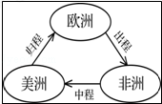
A．①②③④B．①②③C．①②④D．②③④
18．(2016·东营)下列四副示意图中，反应“三角贸易”的是（D）
A．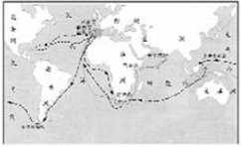 B．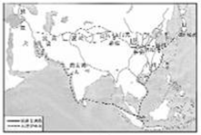 C．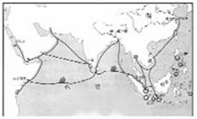 D．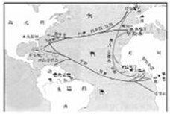
19 . (2016·聊城) “1630年，美洲加勒比海地区的巴巴多斯经济主要依靠烟草，多数种植者是来自欧洲的自由民和契约佣工，……，1680年——这时甘蔗成为巴巴多斯最重要的经济作物——非洲奴隶已是欧洲人的三倍。”巴巴多斯劳动力构成发生上述变化的直接原因是(B)
A.新航路的开辟 B.奴隶贸易的猖獗 C.工业革命的完成 D.美国的独立
19．(2016·南京) “1500年左右，大西洋的开放，……对欧洲人是有利的，但对其他地方的人则意味着灾难。”下列不属于“灾难”的是（A）
A．增加资本积累B．丧失精壮劳力C．沦为殖民地D．土著居民遭屠杀
17. (2016·南昌)阅读下列材料，回答问题：
材料一 1757年，英国在印度的殖民头目克莱武指挥军队侵占了孟加拉，他放手让部下抢劫，自己一人就抢走了价值23万英镑的金银财宝。
——摘自义务教育课程标准实验教科书《世界历史》（九年级上册）（人民教育出版社）
材料二 1814年——1835年，印度输入英国的棉布从125万匹跌到30多万匹；而同一时期，英国输入印度的棉纺织品由不足100万码增加到5100万码以上。
——摘自义务教育课程标准实验教科书《世界历史教师教学用书》（九年级上册）（人民教育出版社）
（1）根据材料一和材料二，指出英国侵略印度方式的变化。
（2）结合所学知识，分析出现上述变化的主要原因、
（1）由早期赤裸裸的殖民掠夺，到后期商品的输出。
（2）英国的工业革命。
第16课 殖民地人民的抗争
13．(2016·呼和浩特)1857—1859年印度民族大起义的领导者是（C）
A．移民后代 B．农民阶级 C．封建王公 D．各地妇女
20．(2016·南京)19世纪中期，遭受殖民主义侵略的亚洲人民掀起的解放运动是（C）
A．攻占巴士底监狱B．拉丁美洲独立运动C．印度民族大起义D．中国的辛亥革命
11. (2016·广安)人们如此歌颂一位民族解放运动中的英雄：“女王，印度人民感恩戴德，绝不会把你遗忘……”这位英雄是(B)
A.圣马丁B.章西女王C.尼赫鲁D.克伦威尔

